Antonia Maripán, Iván González, Martina Cerda
KIWI AYUDA Maipú

Project Charter Proyecto Ágil
INGENIERÍA DE SOFTWARE 005D
Sistema de gestión Kiwi Ayuda

1. Introducción
Este documento constituye el punto de partida oficial para el proyecto. Está diseñado como un documento vivo que debe ser revisado y actualizado durante las sesiones de Refinamiento del Product Backlog.

2. Equipo de proyecto Scrum
Ivan Gonzalez
Antonia Maripan
Martina Cerda

3. Cliente y Caso de Proyecto
Kiwi Ayuda es una fundación independiente dedicada a la ayuda y rescate de animales en situación vulnerable, operando principalmente a través de redes sociales como Instagram y Facebook.
A diferencia de un refugio tradicional, la fundación no mantiene animales de forma permanente, sino que gestiona mediante campañas o pedidas de ayuda de donaciones (dinero e insumos) y jornadas de adopción
Actualmente, sus procesos se gestionan mediante Instagram, WhatsApp y planillas, lo que genera:
- Falta de trazabilidad de donaciones
- Pérdida de control sobre el stock de insumos
- Dificultad para coordinar hogares temporales
- Sobrecarga operativa en coordinadores
- Baja visibilidad del estado de campañas y aportes

4. Objetivos y Alineación Estratégica
- Objetivo de Negocio:
Digitalizar y centralizar la gestión operativa para reducir la pérdida de trazabilidad en las donaciones, optimizar la asignación de mascotas a hogares temporales, aumentando la eficiencia administrativa en un 40%.

- Objetivo del Proyecto:
Desarrollar una plataforma web escalable basada en microservicios que gestione el ciclo de vida de la mascota (rescate, hogar temporal, adopción) y el flujo de recursos (campañas, donaciones e inventario).

- Objetivos Específicos (SMART):
  - Implementar un registro básico de donaciones y solicitudes de campañas.
Permitir a coordinadores revisar, aprobar o rechazar solicitudes con trazabilidad completa antes de la semana 3.

  - Implementar un módulo de registro de postulaciones de adopción.
Desarrollar un panel de visualización de mascotas disponibles para adopción en 4 semanas.

5. Alcance y Solución Técnica

Requerimientos de Alto Nivel (Necesidades del Cliente)
- Registro de donaciones (monetarias e insumos)
- Gestión de usuarios (admin y coordinador)
- Centralizar la información de animales, voluntarios y adoptantes
- Gestionar cuestionarios de adopción con validación manual
- Controlar inventario de insumos
- Coordinar transporte y jornadas de adopción
- Mantener trazabilidad completa de animales e insumos

6. Descripción de la Solución
El sistema propuesto corresponde a una aplicación web responsiva orientada a la gestión centralizada de los procesos de la fundación Kiwi Ayuda. Su objetivo es integrar en una sola plataforma la información de adopciones, donaciones, inventario y logística, permitiendo mejorar la trazabilidad, reducir errores y optimizar la carga administrativa de los coordinadores.
La solución estará basada en una arquitectura moderna que permita escalabilidad, mantenibilidad y separación de responsabilidades, facilitando futuras mejoras del sistema.

6.1 Modelo de la Solución
El modelo técnico de la solución se basa en una arquitectura de microservicios, donde cada módulo del sistema funciona de manera independiente pero integrada a través de APIs REST.
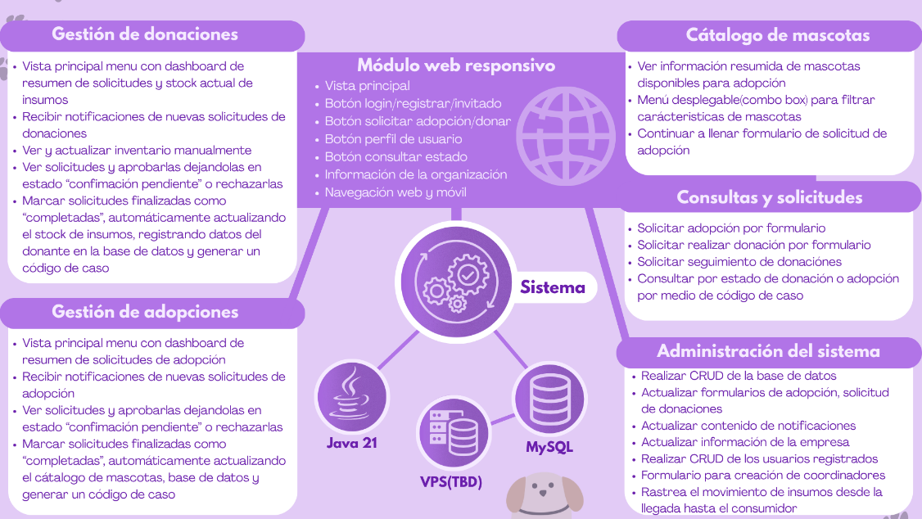

6.2 Alcance del Producto
En alcance:

1. Gestión de Donaciones
- Funcionalidades Clave:
  - Formulario de Declaración de Aporte: Interfaz pública donde el donante registra su nombre, contacto, monto de la donación (si es monetaria), tipo de insumo y cantidad (si es material), y la campaña específica a la cual desea destinar su ayuda.
  - Cargador de Comprobantes: Componente que permite adjuntar imágenes o documentos PDF que evidencien la transferencia bancaria realizada externamente.
  - Consola de Conciliación Manual (Coordinador de Donaciones): Panel interno donde el coordinador visualiza los aportes declarados en estado "Pendiente", valida visualmente el comprobante contra la cuenta bancaria de la fundación y cambia el estado a "Aprobado" o "Rechazado".

2. Control de Inventario de Insumos
- Funcionalidades Clave:
  - Visualización de Stock Distribuido: Vista de inventario disponible segmentado por ubicación física: Central o en Hogares Temporales.
  - Módulo de "Kits de Salida": Funcionalidad que permite al coordinador empaquetar insumos (ej. 1 saco de alimento + 1 antiparasitario) y asignarlos a un voluntario al momento de entregarle un animal en tránsito.
  - Registro de Consumo Manual: Interfaz simplificada para que los voluntarios o coordinadores descuenten del inventario local del HT los recursos que ya han sido consumidos por el animal.

3. Módulo de Transparencia Financiera
- Funcionalidades Clave:
  - Rendición de Cuentas: Muestran los ingresos totales del mes y el destino de los gastos.
  - Registro de Egresos por Deuda Veterinaria: Formulario interno para que los coordinadores registren las facturas, boletas y deudas pendientes con las clínicas veterinarias asociadas, vinculándolas a la ficha del animal atendido.
  - Asociación de Campañas: Vinculación visual en tiempo real del progreso de recaudación de campañas específicas (ej. "Cirugía de Tomás") contra los gastos reales facturados por la clínica para ese caso.

4. Gestión de Adopciones y Cuestionarios
- Funcionalidades Clave:
  - Cuestionario de Pre-Adopción Dinámico: Formulario que el interesado completa desde la web pública, el cual abarca preguntas sobre presupuesto, tipo de vivienda, horarios y tenencia responsable.
  - Filtro de Respuestas de Alerta: Si el postulante selecciona opciones incompatibles con los estándares de la fundación (ej. "El perro pasará el día amarrado"), el coordinador marca la solicitud con una bandera de alerta prioritaria.
  - Estados de Postulación: Panel tipo Kanban para los coordinadores de adopciones para mover las solicitudes a través de estados: Pendiente, Pre-Evaluado, Entrevista, Aprobado, Rechazado y Contrato Firmado.

5. Registro de Hogares Temporales
- Funcionalidades Clave:
  - Ficha del Voluntario de Tránsito: Registro de datos personales, dirección, capacidad máxima de animales permitidos simultáneamente y restricciones del hogar (ej. "Solo gatos" o "No apto para cachorros").
  - Control de Disponibilidad: Un switch que permite al voluntario o coordinador marcar el hogar como "Disponible" u "Ocupado".
  - Historial y Vínculo Mascota-Hogar: Base de datos relacional que rastrea qué animales están asignados actualmente a qué hogar y se guarda el registro.

6. Coordinación de Transporte de Animales (Logística)
- Funcionalidades Clave:
  - Registro de Flota de Voluntarios: Base de datos de voluntarios transportistas, detallando tipo de vehículo, capacidad de carga (número de caniles o cajas de transporte) y disponibilidad de tiempo.
  - Planificador de Hojas de Ruta Pasivo: Herramientas para que el coordinador diseñe un "viaje" asignando un conductor, un vehículo, las mascotas a trasladar y los kits de insumos que deben viajar en la misma ruta.
  - Registro de Hitos de Viaje: Interfaz simplificada para que el transportista marque de forma manual el progreso de su trayecto mediante botones: "Iniciado", "En Destino" o "Completado".

Fuera de alcance:
- Exclusión de Trámites Legales y Denuncias de Maltrato: El sistema no gestiona, automatiza ni tramita denuncias formales ante entidades policiales o judiciales (como Carabineros de Chile, PDI o Fiscalía). Cualquier reporte o acción legal por maltrato o abandono animal queda completamente fuera del alcance del software y debe realizarse por las vías externas oficiales.
- Independencia de Difusión en Redes Sociales: La plataforma no actúa como una herramienta de marketing, publicación automática ni difusión directa en redes sociales (Instagram, Facebook). El flujo operativo de la aplicación se inicia exclusivamente una vez que el potencial donante, adoptante o voluntario interactúa de manera directa con los formularios integrados en el sistema web.
- Ausencia de Geolocalización Activa (GPS en tiempo real): El módulo de logística y transporte no incluye rastreo satelital, geolocalización activa ni seguimiento por GPS en tiempo real de los vehículos de los voluntarios. El control del estado de los traslados se gestionará de manera pasiva y manual mediante el marcado de hitos (registro de estados como "En camino", "Entregado" o "Llegada") por parte del conductor.
- Dependencia Estricta de Conectividad: El sistema requiere conectividad permanente a internet para su correcto funcionamiento. Para garantizar la consistencia transaccional y la actualización inmediata del stock de insumos distribuidos en los Hogares Temporales, la arquitectura no contempla un modo de trabajo sin conexión ni almacenamiento local temporal en bases de datos del cliente

6.3 Tecnologías de Desarrollo e Implementación
Categoría | Tecnología / Herramienta
Frontend | Html, JavaScript y React
Backend | Java (Versión 21+)
Infraestructura y build tool | Spring Boot, Maven
Acceso a datos/ORM y persistencia | Spring Data JPA(Hibernate)
Base de datos | MySQL
DevOps | Obsidian
Cloud | VPS DigitalOcean($15/30 USD/Mes)

7. Equipo de Proyecto y Perfiles de Usuarios

Equipo Scrum
- Product Owner: [Antonia Maripan]
- Scrum Master: [Martina Cerda]
- Developer: [Ivan Gonzalez]
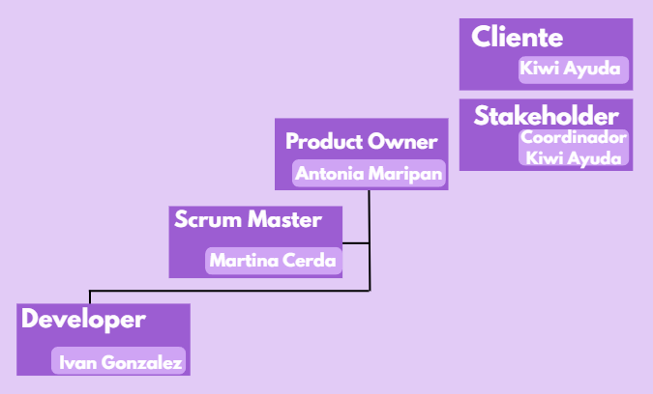

8. Perfiles de Usuario (Personas)
NOMBRE ACTOR USUARIO
Administrador
ROL/FUNCION DE USUARIO
Usuario encargado de administrar el sistema y orden
PRINCIPALES HISTORIAS DE USUARIO A CUBRIR
HU1 | Como administrador quiero ingresar al sistema como usuario admin con permisos correspondientes
HU2 | Como administrador quiero revisar, gestionar voluntarios disponibles y ver su información
HU3 | Revisa el stock de insumos
HU4 | Asigna animales a hogares temporales de voluntarios descontando alimento/medicina/dinero del stock
HU5 | Crea, actualiza o elimina cuentas de coordinador con permisos de gestión
HU6 | Actualiza formularios existentes
HU7 | Crea, actualiza, habilita/deshabilita o elimina formularios de campaña
HU8 | Crea, actualiza o elimina fichas de mascotas disponibles para adopción de forma manual
HU9 | Gestionar solicitudes de animales para adopción
HU10 | Gestionar roles y permisos del sistema
HU11 | Visualizar historial de accesos y actividad
HU12 | Recibir notificaciones de stock de insumos bajo
HU13 | Supervisar campañas vigentes
HU14 | Aprobar o rechazar solicitudes de adopción en tándem con los coordinadores de gestión
HU15 | Visualizar resultados de campañas
HU16 | Actualizar el stock de insumos de forma manual en caso de ser necesario

NOMBRE ACTOR USUARIO
Coordinador de donaciones
ROL/FUNCION DE USUARIO
Gestión de ingresos y recursos.
PRINCIPALES HISTORIAS DE USUARIO A CUBRIR
HU1 | Como coordinador de donaciones quiero ingresar al sistema como usuario coordinador con permisos correspondientes
HU2 | Revisar el stock de insumos
HU3 | Ver campañas vigentes a las que fui asignado
HU4 | Recibir alertas/notificaciones de stock de insumos bajo
HU5 | Ver el estado de donaciones y notificar al coordinador en caso de faltas
HU6 | Ver el historial de donaciones realizadas
HU7 | Registrar donaciones asociadas a una campaña específica
HU8 | Asignar sucursales de entrega a donaciones de insumos y monetarias en efectivo
HU9 | Actualizar el stock de insumos de forma manual en caso de ser necesario
HU10 | Registrar los fondos de la fundación de forma manual en caso de ser necesario
HU11 | Verificar y aprobar los comprobantes de transferencias bancarias subidos por los donantes para confirmar que el dinero ha ingresado correctamente a la cuenta de la fundación

NOMBRE ACTOR USUARIO
Coordinador de adopciones
ROL/FUNCION DE USUARIO
Usuario que coordina la entrega de un animal y maneja la información de animales
PRINCIPALES HISTORIAS DE USUARIO A CUBRIR
HU1 | Como coordinador de adopciones quiero revisar una vista con solicitudes pendientes e historial de solicitudes
HU2 | Aprobar o rechazar solicitudes y envíar una notificación/SMS al solicitante
HU3 | Registrar y actualizar la ficha de los animales
HU4 | Revisar voluntarios disponibles para asignarlos como hogares temporales
HU5 | Notificar a los voluntarios de que se les ha sido asignado un animal que cuidar
HU6 | Asignar insumos disponibles para enviar junto a los animales para asegurar un buen cuidado en el hogar temporal
HU7 | Actualizar el stock de insumos de forma manual
HU8 | Acceso a la información de voluntarios
HU9 | Acceso a la información de postulantes a adoptar
HU10 | Comunicación directa para el seguimiento de la mascota con el adoptante mediante Instagram/WhatsApp

NOMBRE ACTOR USUARIO
Donante
ROL/FUNCION DE USUARIO
Persona que dona implementos para animales
PRINCIPALES HISTORIAS DE USUARIO A CUBRIR
HU1 | Ingresa al sistema como usuario o invitado
HU2 | Genera una solicitud por medio de un formulario.
HU3 | Realiza transferencia para pago o coordina día para comunicarse con un coordinador para la entrega de insumos
HU4 | En caso de realizar transferencia, sube comprobante de pago
HU5 | Recibe una notificación/SMS de confirmación(Revisado/Por Revisar)

NOMBRE ACTOR USUARIO
Adoptante
ROL/FUNCION DE USUARIO
Usuario que adopta a animal
PRINCIPALES HISTORIAS DE USUARIO A CUBRIR
HU1 | Ingresa al sistema como usuario o invitado
HU2 | Revisa el catálogo de mascotas en adopción desde la página web o desde instagram
HU3 | Manda solicitud para posible adopción
HU4 | Contesta cuestionario de adopción
HU5 | Recibe respuesta y se contacta con voluntario mediante videollamada para siguiente fase de preguntas
HU6 | Mantiene contacto con coordinador de adopciones para estado de la mascota

NOMBRE ACTOR USUARIO
Voluntario
ROL/FUNCION DE USUARIO
Persona que le da hogar temporal a animal
PRINCIPALES HISTORIAS DE USUARIO A CUBRIR
HU1 | Ingresa al sistema como usuario
HU2 | Manda solicitud para ofrecer hogar temporal
HU3 | Recibe notificaciones sobre asignación de animales
HU4 | Puede marcarse como no disponible/disponible para recibir animales
HU5 | Informa de stock al personal para el cuidado de un animal y solicitar más

9. Metodología y Tablero Ágil
Metodología:
Scrum. Se realizarán los eventos:
Planning, Daily, Review y Retrospective.

Tipo de Tablero:
Trello

Columnas del flujo de trabajo:
Backlog Épicas | To Do | In Progress | Review | Testing (QA) | Done
Épica 0
Implementación ambiente de desarrollo y producción
Épica 1
Gestión de donaciones
Épica 2
Gestión de usuarios
Épica 3
Módulo de adopciones
Épica 4
Módulo de Logística voluntarios

9.1. Product Backlog (Planificación Inicial)
Sprint/Hito | Épicas | Entregables / Artefactos | Prioridad
Sprint 1 (Semana 1) | Épica 0: Propuesta inicial y preparación de ambiente de desarrollo. | Configurar entornos de desarrollo y despliegue. Preparación de tablero ágil. Diagrama de Componentes. Diagrama de Clases Diagrama de Base de datos | Alta
Sprint 2 (Semana 2) | Épica 0: Modelamiento de comportamiento dinámico y especificación de procesos operacionales de la fundación. | Diagrama de Casos de Uso general detallado y Diagramas de Actividades (Flujos lógicos internos del pañol y recaudación). Planillas de especificación de Casos de Uso. | Media
Sprint 3 (Semana 3-4) | Vistas de usuarios, Front-end simulado en figma  Desarrollo Back-end | Vistas de usuario estáticas: Vista principal web, Formulario de donaciones y campañas, Vista administrador y coordinador de donaciones Desarrollo de Servicio Donaciones, Servicio Usuarios, Servicio Eventos, Servicio Dirección | Media-Alta
Sprint 5 (Semana 5-6) | Desarrollo Front-end | Componentes web: Vista principal Web, Vista formulario donación. Interfaz coord. donaciones y creación de campañas. Lógica interna de Servicio Donaciones (Aprobación) | Alta
Sprint 6 (Semana 7) | Automatización y control de Inventario de insumos (Cálculo automático de mermas y saldos). | Componente web: Vista y registro inventario donaciones. Construcción del componente Servicio Inventario integrado a tablas | Alta
Sprint 7 (Semana 8) | Administración | Autenticación de usuarios implementado en backend y microservicios restantes | Alta
Sprint 8 (Semana 9) | Gestión de la Red de Voluntarios externos e Inscripción de disponibilidad para Hogares Temporales | Componentes web: Interfaz voluntario y Vista Formulario voluntario. Desarrollo de Modulo/Servicio Voluntario (Lógica de tránsito con switch de disponibilidad). | Media
Sprint 9 (Semana 10) | Gestión de Rescatados, Catálogo público de animales e Integración | Componentes web: Vista registro animales, Vista Animales en adopción. Desarrollo de Servicio Mascota y Servicio Eventos. | Alta
Sprint 10 (Semana 10) | Flujo de Postulación, Evaluación de solicitudes y Asignación Formal de Adopciones de mascotas. | Componentes web: Interfaz coord. adopciones, Vista Formulario de adopción y Vista asignacion animales. Desarrollo de Servicio Adopcion conectado a tablas | Alta
Sprint 11 (Semana 11) | Integración del Sistema de Microservicios, enrutamiento reverso unificado y Pruebas End-to-End (E2E). | Interconexión e interoperabilidad completa de la arquitectura a través de la interfaz expuesta del API Gateway. Mitigación de errores CORS y pruebas de concurrencia. | Alta
Sprint 12 (Semana 12) | Aplicación de Casos de Prueba, Auditoría de Infraestructura Virtualizada Cloud. | Ejecutar un plan de pruebas unitarias y de integración sobre los 10 microservicios desarrollados. Incorporación de 3 Planillas de Casos de Prueba e implementación en producción. | ALTA

9.2. Componentes y Artefactos por Épicas
ÉPICA
Gestión de Donaciones
NOMBRE COMPONENTE
Registro de Ingresos y Stock
API REST de Donaciones | CRUD completo para registrar ingresos monetarios y de insumos (alimento, mantas, medicinas).
Vista de inventario | Visualizar stock
Módulo de Carga de Comprobantes | Subir imágenes de transferencias y que el coordinador las valide manualmente.
Base de datos | Tabla de insumos  Datos de las donaciones realizadas

ÉPICA
Gestión de Adopciones

NOMBRE COMPONENTE
Catálogo y Captación de Adoptantes
Formulario de adopción | Registro de postulantes
Catálogo de Mascotas | Galería web responsiva que muestra los animales disponibles para que los interesados los vean
Formulario de Cuestionario | Formulario web
Gestor de Estados de Solicitud | Panel simple para marcar una postulación como "En Revisión", "Aprobada" o "Rechazada"

ÉPICA
Logística y Transporte
NOMBRE COMPONENTE
Rutas de viaje para jornadas de adopción

Calendario de Jornadas | Registro de próximas fechas y lugares de adopción masiva
Módulo de Gastos de Jornada | Registro manual de dinero gastado en transporte o comida durante los eventos
Lista de Traslado | Listado de animales confirmados para asistir a la jornada y quién los transporta

ÉPICA
Administración
NOMBRE COMPONENTE
Login y gestión de usuarios

Login por Roles | Diferenciación básica entre Administrador, Coordinador y Usuario invitado.
Subida de comprobantes | Evidencia
API REST | Gestión financiera
Base de datos | Movimientos

ÉPICA
Gestión de voluntarios
NOMBRE COMPONENTE
Directorio de Hogares Temporales
Registro de Voluntarios | Formulario para captar nuevos hogares temporales con sus datos de contacto
Disponibilidad | Botón simple para que el voluntario indique si puede recibir animales actualmente.
Vínculo Mascota-Hogar | Registro que asocia qué animal está en qué casa, asegurando la trazabilidad

9.3. Link de recursos
RECURSOS Y HERRAMIENTAS | Link
Tablero ágil | Trello
Cuenta Repositorio Storage  GoogleDrive/OneDrive/Otro | https://drive.google.com/drive/folders/144649rsTrsCTcl7DFsLN-tpa9RK7m_m1?usp=drive_link
Herramientas Reuniones remotas | Discord - Meet
Herramientas IA complementarias | Gemini - Chatgpt

10. Anexos

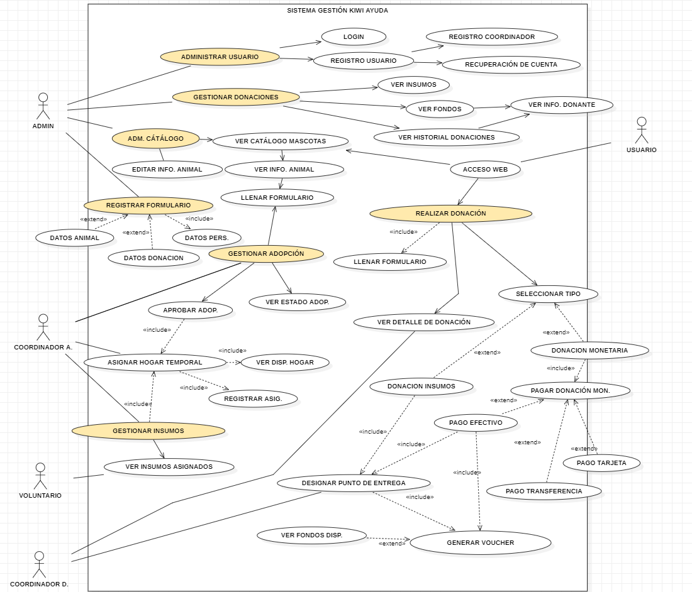
10.1 Diagrama de Caso de Uso general

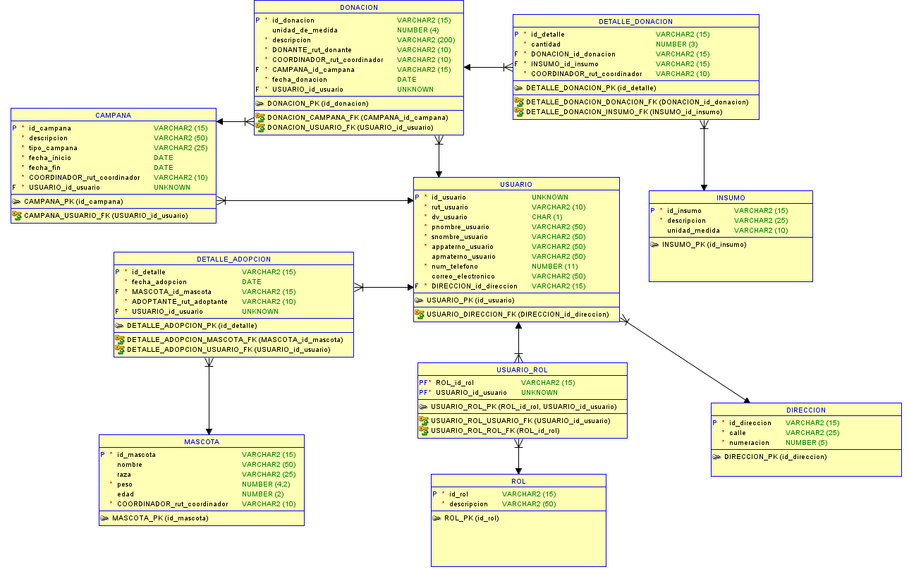
10.2 MER – Modelo de Datos

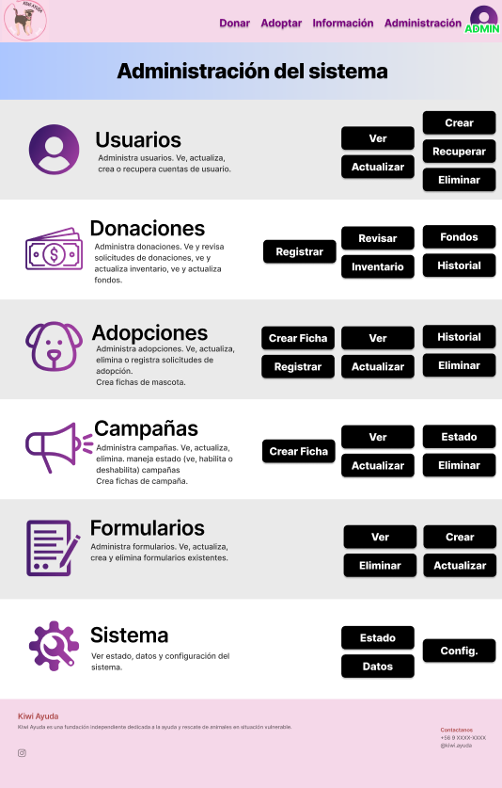
10.3 Principales vistas de usuarios Front-end

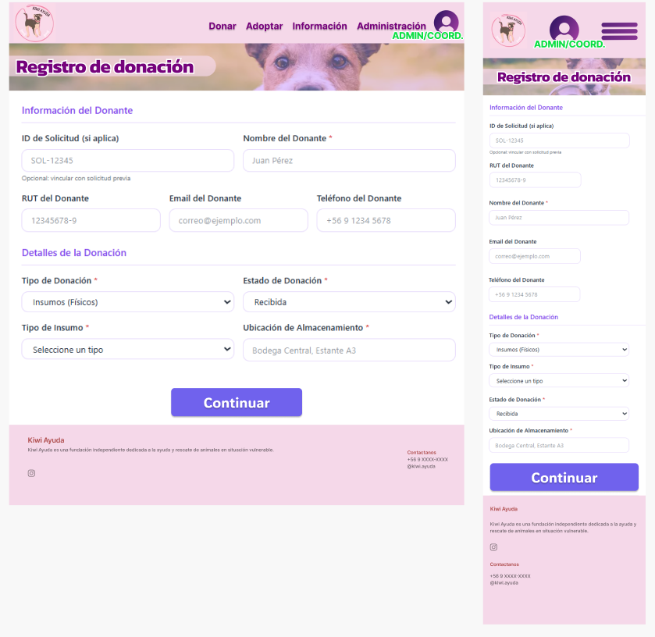
Vista web/vista movíl
